**Декабрь**

**4.12.2024. в Точке роста на базе МАОУ Зареченская СОШ №2 учащиеся 10 класса проводили заседание круглого стола «Я - исследователь». *Исследовательская деятельность*** обеспечивает поиск новых знаний. Старшеклассник сам овладевает понятиями и подходом к решению проблемы в процессе познания, в большей или меньшей степени организованного (направленного) учителем.Основным отличительным признаком исследовательской деятельности является наличие таких элементов, как проблема, гипотеза, анализ данных и вытекающие из них выводы. Старшеклассник выделяет и ставит проблему, которую необходимо разрешить, предполагает возможные решения, исходя из данных, делает выводы в соответствии с результатами проверки, применяет выводы к новым данным, делает обобщения.

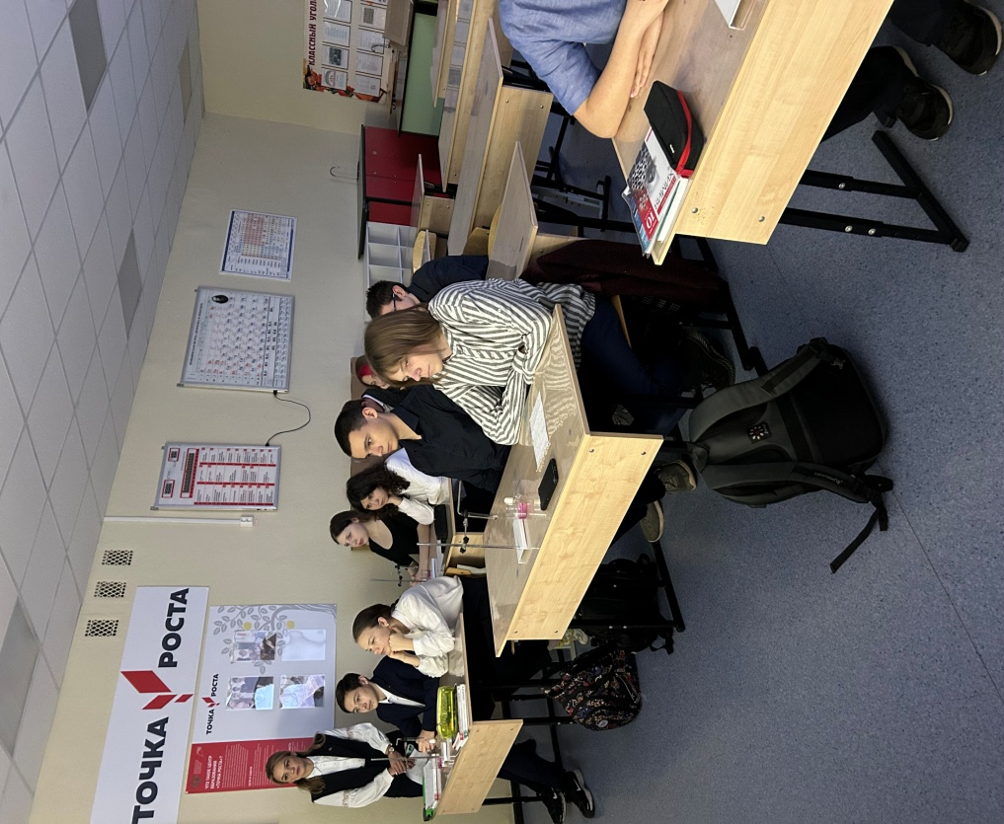

**11.12.2024. в Точке роста на базе МАОУ Зареченская СОШ №2 учащиеся 10 класса изучали получение и свойства этилена.**

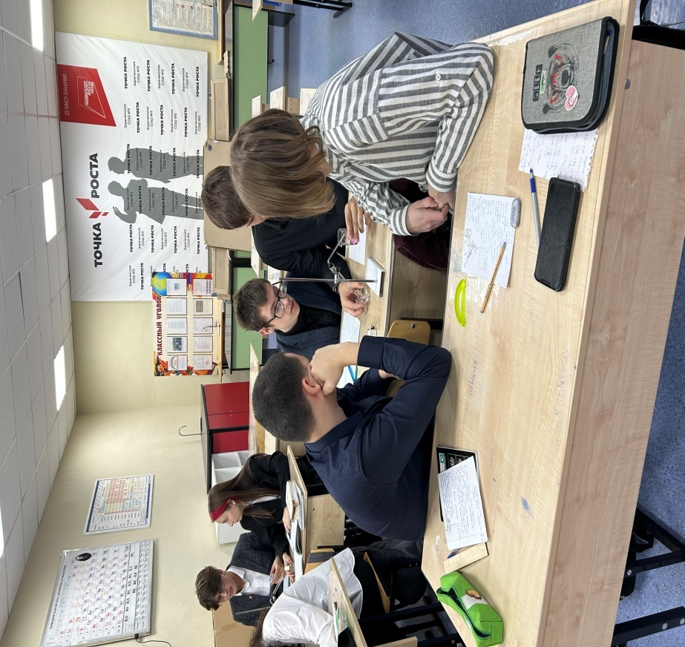

**12.12.2024г. в Точке роста на базе МАОУ Зареченская СОШ №2 учащиеся 10 класса изучали химические свойства уксусной кислоты.**

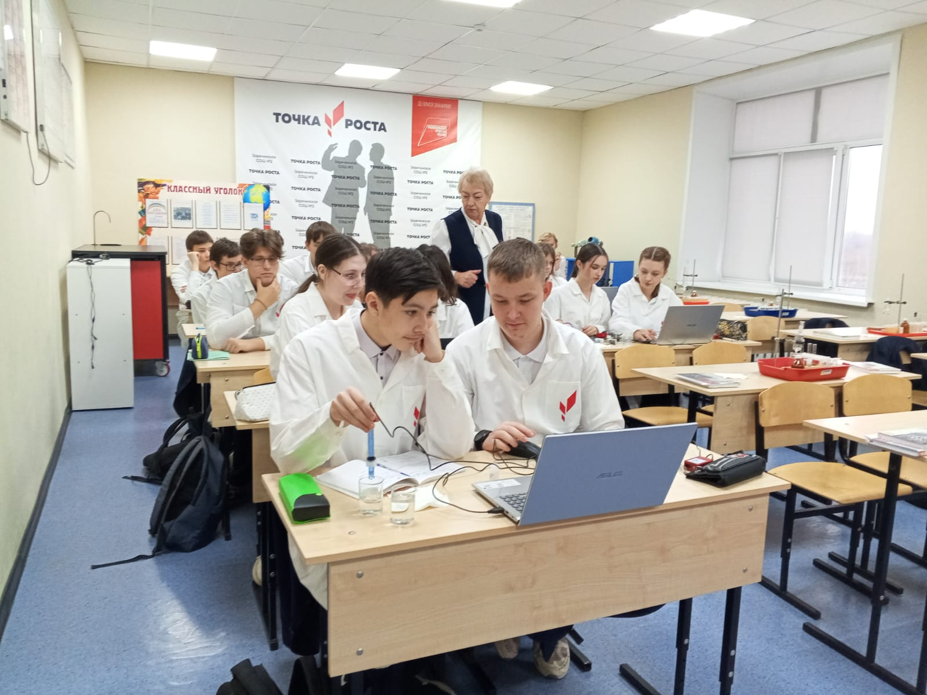

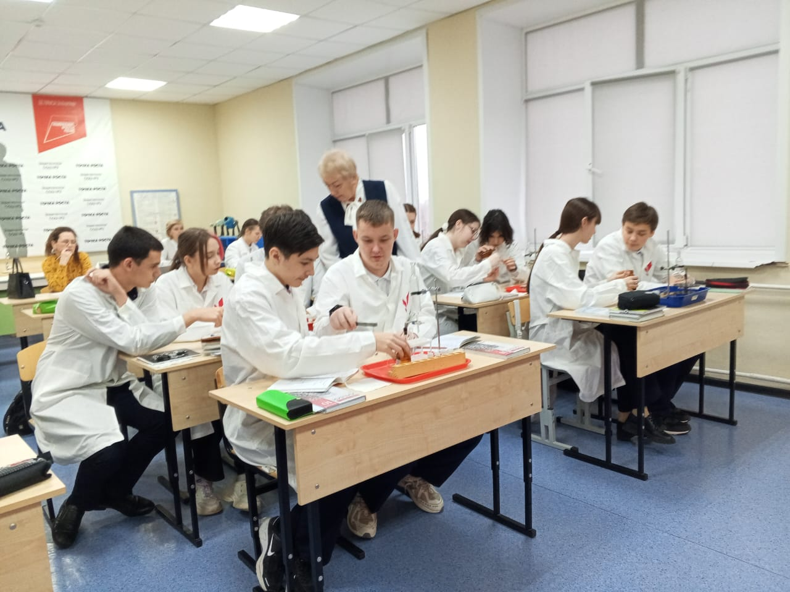

**18.12.2024. в Точке роста на базе МАОУ Зареченская СОШ №2 учащиеся 11 класса изучали рН растворов кислот и оснований. Мастер – класс.**

Водородный показатель рН есть характеристика кислотности или основности среды. Среда с рН = 7 считается нейтральной. Чем меньше рН, тем среда более кислая. В концентрированных сильных кислотах значение рН может достигать – 1. Чем выше рН, тем среда более основная. В концентрированных сильных основаниях рН может достигать значение 15.

